С начала года в учебном центре ГО и ЧС Москвы обучили более 22 тысяч специалистов в области безопасности

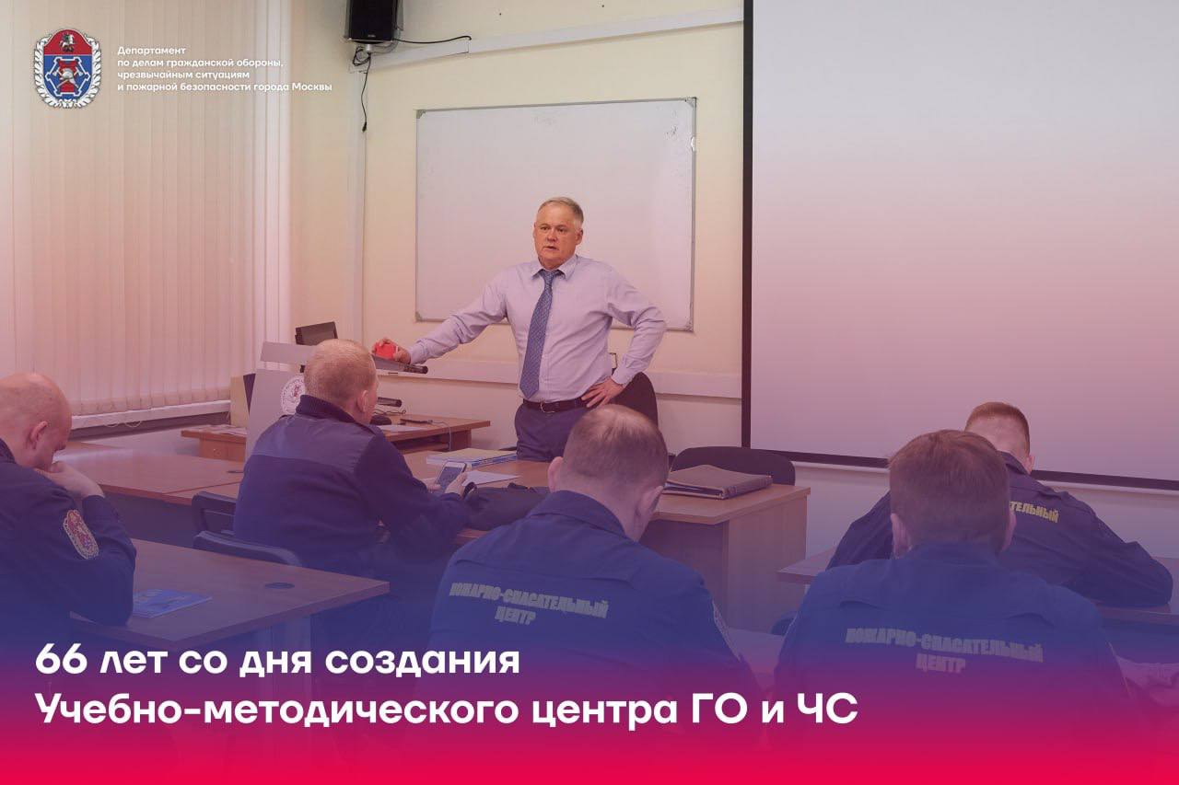

В 2023 году исполнилось 66 лет со дня создания учреждения. Сегодня Учебно-методический центр — современное, динамично развивающееся образовательное учреждение, внедряющее в процесс обучения новые технологии. В нём готовят специалистов по более чем 100 очным, очно-заочным и дистанционным образовательным программам.
С начала года в Центре прошли подготовку 22153 работника органов власти, местного самоуправления и организаций, специалистов Московской городской системы предупреждения и ликвидации ЧС, в том числе пожарных, спасателей, судоводителей и операторов столичной Системы 112.

